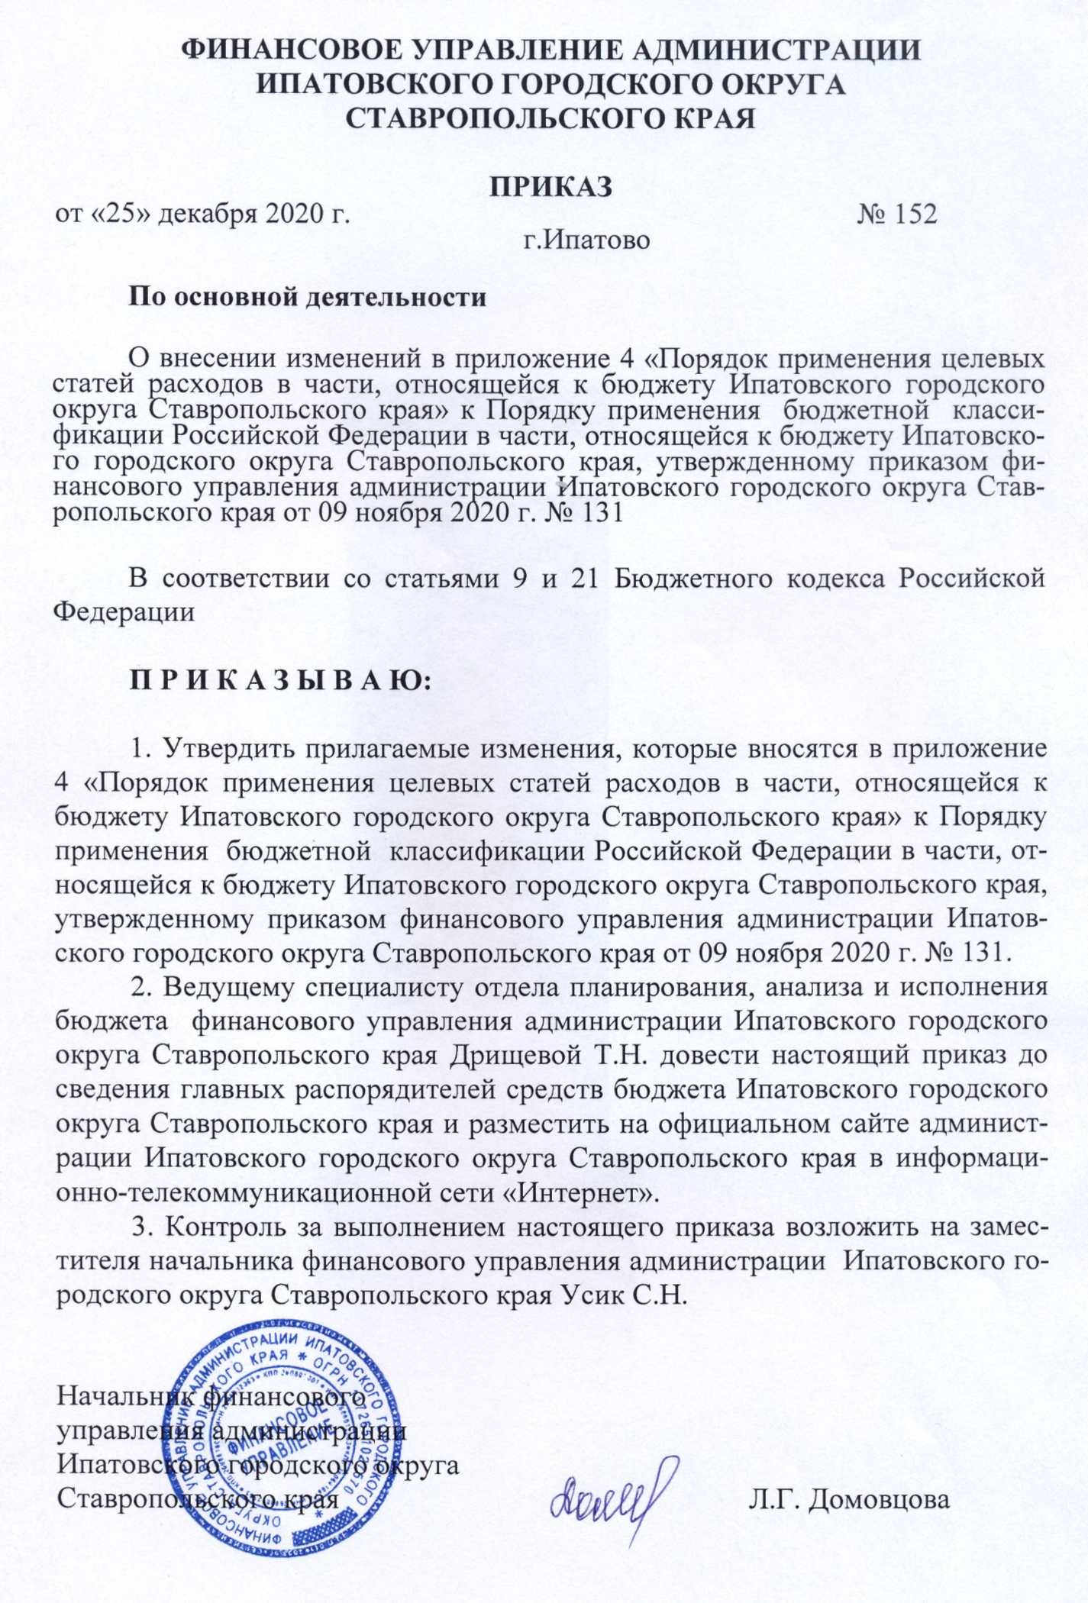
Утверждены
приказом
финансового управления
администрации Ипатовского
городского округа
Ставропольского края
от 25 декабря 2020 г. № 152

ИЗМЕНЕНИЯ,
которые вносятся в приложение 4 «Порядок применения целевых статей расходов в части, относящейся к бюджету Ипатовского городского округа Ставропольского края» к Порядку применения бюджетной классификации Российской Федерации в части, относящейся к бюджету Ипатовского городского округа Ставропольского края, утвержденному приказом финансового управления администрации Ипатовского городского округа Ставропольского края от 09 ноября 2020 г. № 131

1. В пункте 1.1. «Перечень и правила отнесения расходов местного бюджета на соответствующие целевые статьи»:
1.1. В подпункте 1.1.1. Муниципальная программа «Развитие образования в Ипатовском городском округе Ставропольского края» :
1.1.1. Целевую статью «01 1 02 S7740 Обеспечение деятельности центров образования цифрового и гуманитарного профилей», исключить.
1.1.2. После целевой статьи «01 1 05 20080 Выявление, поддержка и сопровождение талантливых детей и подростков» дополнить целевыми статьями следующего содержания:
«01 1 E1 00000 Основное мероприятие Реализация регионального проекта «Современная школа»

01 1 E1 S1690 Обеспечение деятельности центров образования цифрового и гуманитарного профилей
По данному направлению расходов отражаются расходы местного бюджета направленные на достижение результатов регионального проекта «Современная школа» в рамках реализации национального проекта «Образование» на обеспечение деятельности центров образования цифрового и гуманитарного профилей, источником финансового обеспечения которых являются субсидии из краевого бюджета на указанные цели, а также расходы местного бюджета, в целях софинансирования которых местному бюджету предоставляются субсидии.».

1.2. В подпункте 1.1.7. Муниципальная программа «Социальная поддержка граждан в Ипатовском городском округе Ставропольского края»:
1.2.1. После целевой статьи «07 1 01 73020 Ежемесячная выплата на детей в возрасте от трех до семи лет включительно» дополнить целевой статьёй следующего содержания:
«07 1 01 R4040 Оказание государственной социальной помощи на основании социального контракта отдельным категориям граждан
По данному направлению расходов отражаются расходы местного бюджета осуществляемые за счет субвенций из краевого бюджета на реализацию мероприятий, направленных на оказание государственной социальной помощи малоимущим семьям, малоимущим одиноко проживающим гражданам, на основании социального контракта, в целях стимулирования их активных действий по преодолению трудной жизненной ситуации.»;
1.2.2. Целевую статью «07 2 02 S0270 Мероприятия по обеспечению доступности приоритетных объектов и услуг в приоритетных сферах жизнедеятельности инвалидов и других маломобильных групп населения за счет средств местного бюджета», исключить;
1.2.3. Дополнить целевой статьёй следующего содержания:
«07 2 02 20373 Мероприятия по обеспечению доступности приоритетных объектов и услуг в приоритетных сферах жизнедеятельности инвалидов и других маломобильных групп населения за счет средств местного бюджета
По данному направлению расходов отражаются расходы местного бюджета на осуществление мероприятий по обеспечению доступности приоритетных объектов и услуг в приоритетных сферах жизнедеятельности инвалидов и других маломобильных групп населения.».
1.2.4. Целевую статью «07 3 03 00000 Основное мероприятие Обеспечение деятельности в области труда и социальной защиты населения» дополнить целевой статьёй следующего содержания:
«07 3 03 54690 Проведение Всероссийской переписи населения 2020 года
По данному направлению расходов отражаются расходы местного бюджета на проведение Всероссийской переписи населения 2020 года в целях реализации Федерального закона «О Всероссийской переписи населения», за счёт субвенций из краевого бюджета.».
1.3. В подпункте 1.1.13. Муниципальная программа «Формирование современной городской среды Ипатовского городского округа Ставропольского края»:
1.3.1. Целевые статьи «14 1 01 00000 Основное мероприятие Организация проведения работ по благоустройству общественных территорий», «14 1 01 20941 Реализация мероприятий по благоустройству общественных территорий», «14 1 02 00000 Основное мероприятие Организация проведения работ по благоустройству дворовых территорий», «14 1 01 20942 Реализация мероприятий по благоустройству дворовых территорий», исключить.
1.3.2. Дополнить целевыми статьями следующего содержания:
«14 1 F2 00000 Реализация регионального проекта «Формирование комфортной городской среды»
14 1 F2 55550 Реализация программ формирования современной городской среды
По данному направлению расходов отражаются расходы местного бюджета, направленные на достижение результатов регионального проекта «Формирование комфортной городской среды» в рамках реализации национального проекта «Жилье и городская среда», источником финансового обеспечения которых являются субсидии из краевого бюджета на указанные цели, а также расходы местного бюджета, в целях софинансирования которых местному бюджету предоставляются субсидии.».
2. В подпункте 1.3. Универсальные направления расходов, увязываемые с целевыми статьями основных мероприятий программ (подпрограмм) Ипатовского городского округа Ставропольского края, непрограммными направлениями расходов органов местного самоуправления Ипатовского городского округа Ставропольского края, органов местной администрации, муниципальных казенных учреждений» дополнить направлением расходов следующего содержания:
«20130 Проведение научно-практических конференций, семинаров, смотров, слетов, конкурсов, олимпиад и других мероприятий с педагогами и учащимися
По данному направлению расходов отражаются расходы местного бюджета на проведение научно-практических конференций, семинаров, смотров, слетов, конкурсов, олимпиад и других мероприятий с педагогами и учащимися».

________________________________________

